1)

Estimação é a obtenção de resultados populacionais baseado em estatísticas amostrais. Ou seja, se *estima* um determinado parâmetro populacional (idade média das mulheres brasileiras; altura média dos homens brasileiros; etc.) a partir de uma amostra – aleatória – desta população.

* Estimação pontual
* Estimação intervalar

2)

Probabilidade da afirmação estar correta: 68%

Probabilidade da afirmação estar equivocada: 1-0,68 = 32%

Dp -> P:

1,65 -> 90%

1,96 -> 95%

2,33 -> 98,02%

2,58 -> 99%

3)

Quando se faz uma estimação não há meios de garantir que ela é perfeitamente igual àquela populacional. Portanto, sempre haverá uma variação, que deverá ser captada pela ferramenta do Intervalo de Confiança. No IC haverá uma determinada amplitude, que garantirá, com uma precisão variável (90%, 95%, 99% são as mais comuns) que o valor estimado estará dentro deste intervalo específico.

Sua forma geral será:

[Xbarra – z.dp(Xbarra); Xbarra + z.dp(Xbarra)

Onde z é o grau de precisão, ou grau de confiança desejado (exposto na tabela normal padronizada), Xbarra é a média amostral e dp(Xbarra) é o desvio padrão da média amostral.

4)

Média amostral = uma entre todas as possíveis médias de todas as possíveis amostras, i.e., uma média para uma determinada amostra.

Média da distribuição amostral = representa a população de todas as médias oriundas de uma amostra de tamanho n de variável aleatória

5)

Pela Lei dos Grandes Números e pelo Teorema do Limite Central sim, há relação entre o tamanho da amostra, seu desvio padrão e sua distribuição, se aproximando da normal tanto quanto n 🡪 ao infinito.

DP = raiz{(somatório[xi – Xbarra]^2)/n}

6)

Estimativa pontual de µx: X͞

Estimativa intervalar de µx: X͞ - z.dp.X͞; X͞ + z.dp.X͞

7)

Fatores que interferem na amplitude do intervalo de confiança:

* Coeficiente de confiança (z)
* Tamanho da amostra
* Dispersão da população (dp)

8)

É uma possibilidade de se estimar incorretamente, sendo a diferença máxima entre o parâmetro amostral e o parâmetro populacional, definido como se segue:

9)

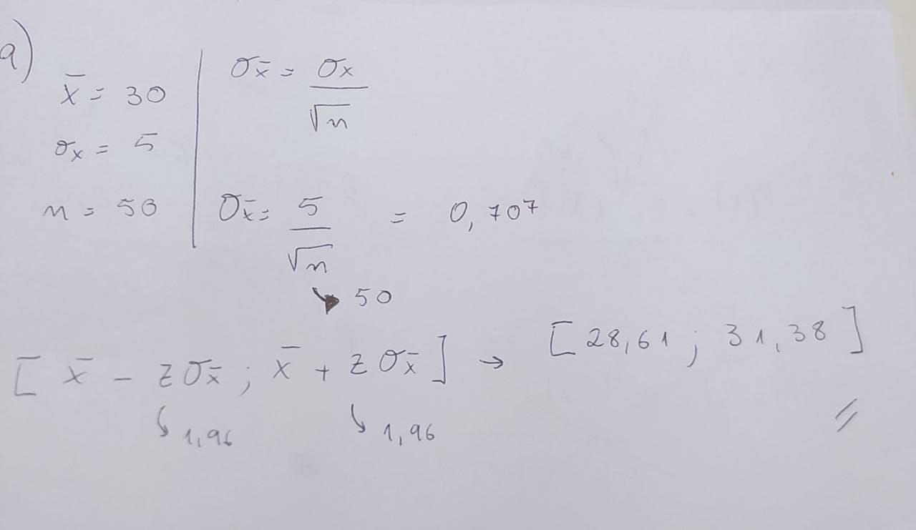

10)



11)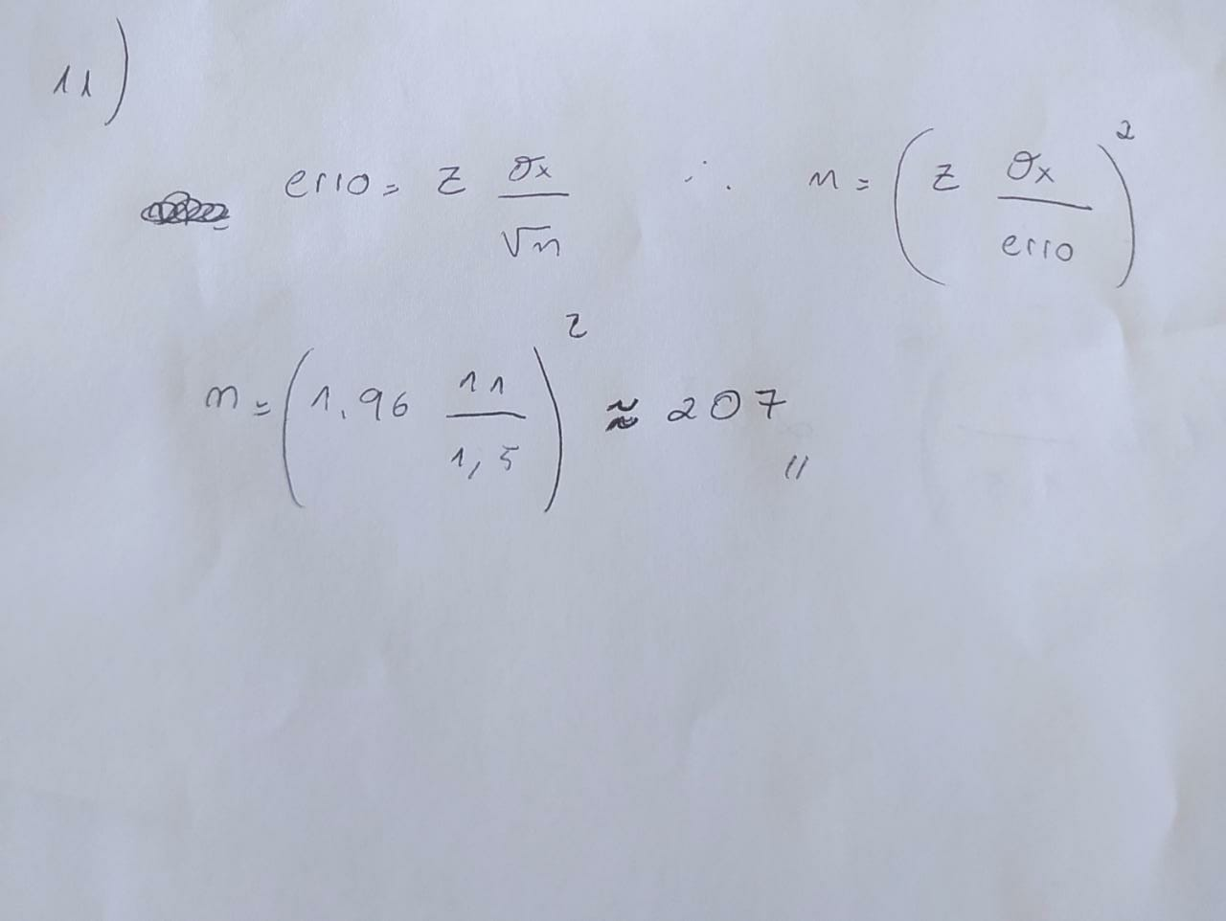

12)

A distribuição t é mais utilizada quando o tamanho da amostra é pequena – n < 30. Para amostras maiores, a utilização da Normal é mais frequente, já que, à medida que o tamanho da amostra cresce, mais a distribuição se parecerá com a Normal (Lei dos Grandes Números e TLM).

A distr. t tem o pico e as extremidades menos achatadas que a Normal, e se adequa melhor a amostras pequenas.

13)

14)

|  |  |  |  |  |
| --- | --- | --- | --- | --- |
| n | Graus de Liberdade | X% de Confiança | nível de significância (α) | valor de t (bicaudal) |
| 8 | 7 | 95 | 5 | 2,365 |
| 13 | 12 | 95 | 5 | 2,179 |
| 13 | 12 | 90 | 10 | 1,782 |
| 17 | 16 | 99 | 1 | 2,921 |
| 27 | 26 | 90 | 10 | 1,706 |
| 30 | 29 | 95 | 5 | 2,045 |
| 29 | 28 | 99 | 1 | 2,763 |

15)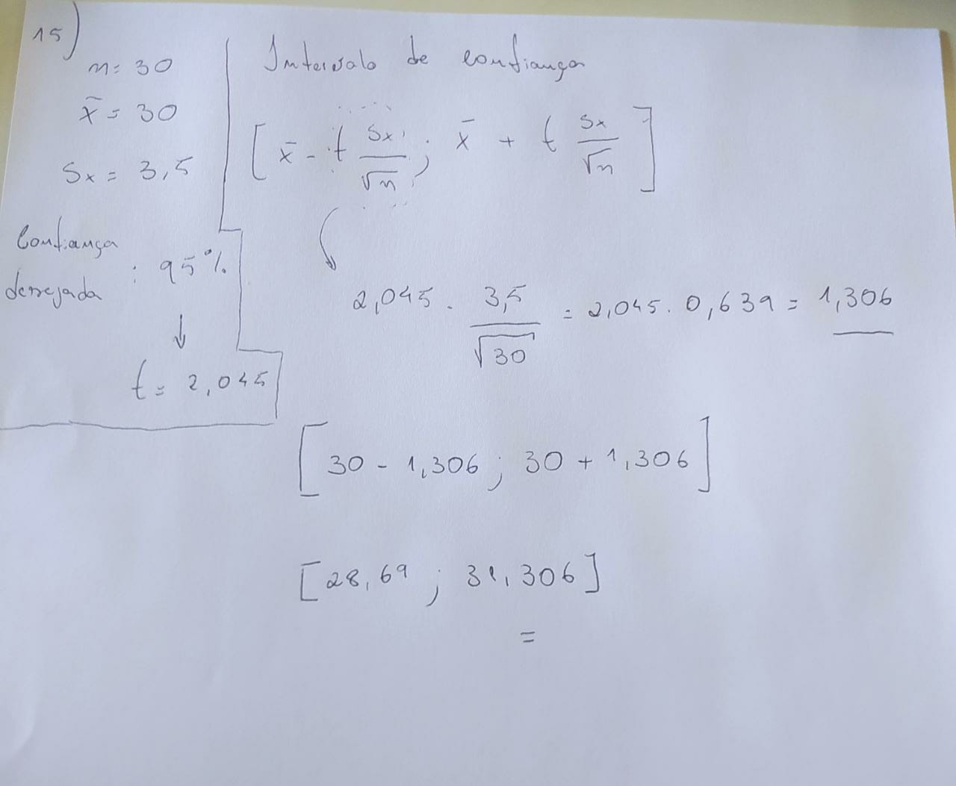

16)

|  |  |  |  |  |  |  |  |  |  |
| --- | --- | --- | --- | --- | --- | --- | --- | --- | --- |
| n | Graus de Liberdade | Confiança | (α) | valor de t (bicaudal) | media amostral | Sx | erro | vc inferior | vc superior |
| 30 | 29 | 90 | 10 | 1,699 | 60 | 5,3 | 1,64 | 58,36 | 61,64 |
| 30 | 29 | 95 | 5 | 2,045 | 60 | 5,3 | 1,98 | 58,02 | 61,98 |
| 30 | 29 | 99 | 1 | 2,756 | 60 | 5,3 | 2,67 | 57,33 | 62,67 |
| 26 | 25 | 90 | 10 | 1,708 | 100 | 12,3 | 4,12 | 95,88 | 104,12 |
| 25 | 24 | 95 | 5 | 2,064 | 100 | 12,3 | 5,08 | 94,92 | 105,08 |
| 23 | 22 | 99 | 1 | 2,819 | 100 | 12,3 | 7,23 | 92,77 | 107,23 |

17)

|  |  |  |  |  |  |  |  |  |  |
| --- | --- | --- | --- | --- | --- | --- | --- | --- | --- |
| n | Graus de Liberdade | Confiança | (α) | valor de t (bicaudal) | media amostral | Sx | erro | vc inferior | vc superior |
| 30 | 29 | 90 | 10 | 1,699 | 80 | 7 | 2,17 | 77,83 | 82,17 |
| 23 | 22 | 95 | 5 | 2,074 | 90 | 12 | 5,19 | 84,81 | 95,19 |
| 18 | 17 | 99 | 1 | 2,898 | 120 | 18,519 | 12,65 | 107,35 | 132,65 |
| 10 | 9 | 95 | 10 | 1,833 | 200 | 21,00 | 12,17 | 187,83 | 212,17 |
| 21 | 20 | 95 | 5 | 2,086 | 321,00 | 32 | 14,53 | 306,47 | 335,52 |
| 29 | 28 | 99 | 1 | 2,763 | 68,00 | 11 | 5,64 | 62,36 | 73,64 |